附件

“XG”（有图形）牌热轧带肋钢筋
新旧产品表面标识

“XG”（有图形）牌热轧带肋钢筋现表面标识：
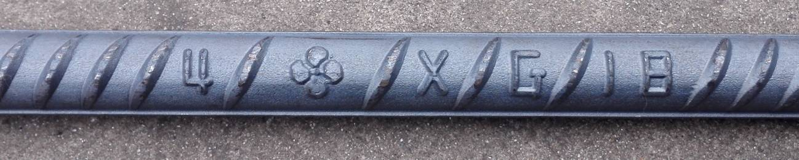

“XG”（有图形）牌热轧带肋钢筋新表面标识：
